**AspEPR3 Tables:**

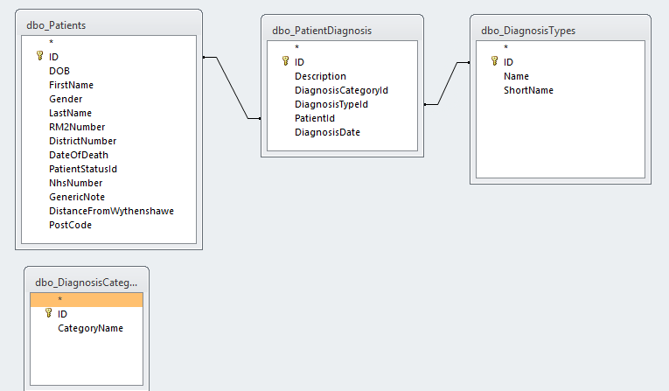

**dbo.DiagnosisCategories**

